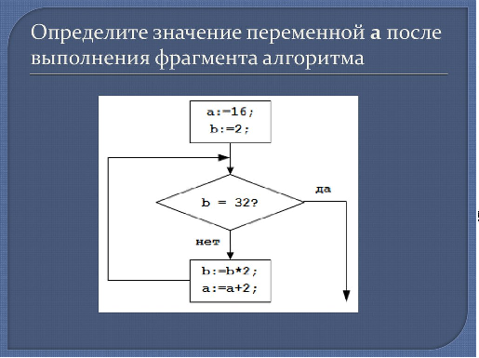

b | a
b:=b*2 | a:=a+2

Ответ: a=

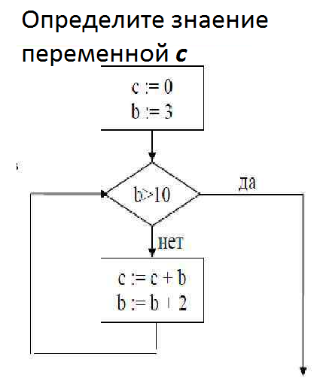b:=b+2

c | b

Ответ: c=

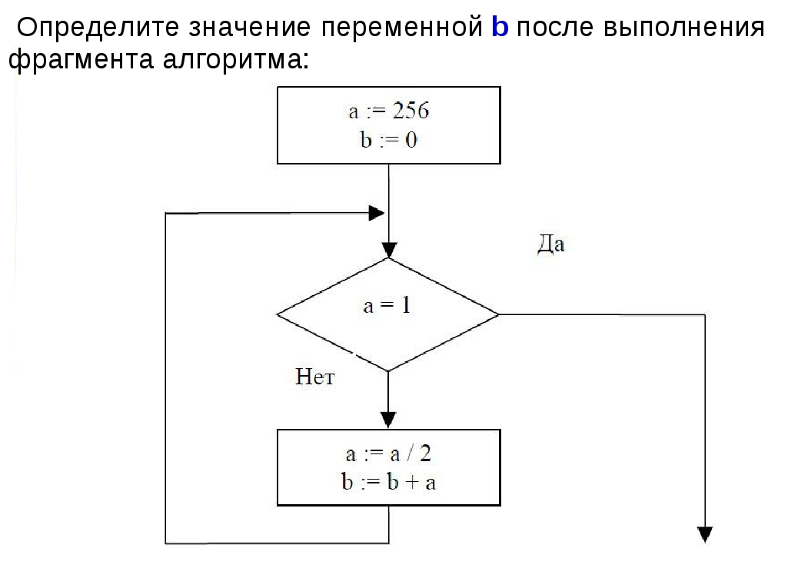

a | b

Ответ: b=

